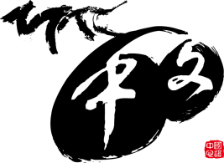
國立臺灣師範大學國語教學中心
校內社團辦理國際學生交流活動成果報告書
申請日期: 年 月 日
1.活動紀錄
社團名稱
申請人 | 姓名 |  | 學號
 | Email |  | 電話
日期/時間 |  |  | 實際參加人數 | (含國語中心學生_____人)
地點 |  |  | 參加費用 | □免費  □每人$
活動紀錄、心得
2.活動影片、照片(至少10張)
3.活動支出明細表(總費用)
4.活動支出原始消費單據(需開立本校統一編號或抬頭)
核定補助金額 |  |  | 實際支出金額
註: 若實際支出金額高於可補助上限，將依補助上限支付。 若實際支出金額低於補助上限，將依實際收據金額支付。

受款人簽名：________________________
學生輔導組

